旁站监理记录表
工程名称：潍坊市滨海经济开发区渔光互补50MW光伏项目 编号：WFGF-JLPZ- 017
日期及气候：2016年4月25日 | 工程地点：潍坊市滨海经济开发区渔光互补50MW光伏项目阵列区
旁站监理的部位或工序：光伏阵列区11#-15#电缆沟回填
旁站监理开始时间：2016.04.25 8:10 | 旁站监理结束时间：2016.04.25 16:00
施工情况：
2016年4月25日电缆沟回填，4名施工人员将黄沙均匀的铺设在电缆上面，3名施工人员将砖满铺在黄沙上，然后铲车将路边的细土进行回填。
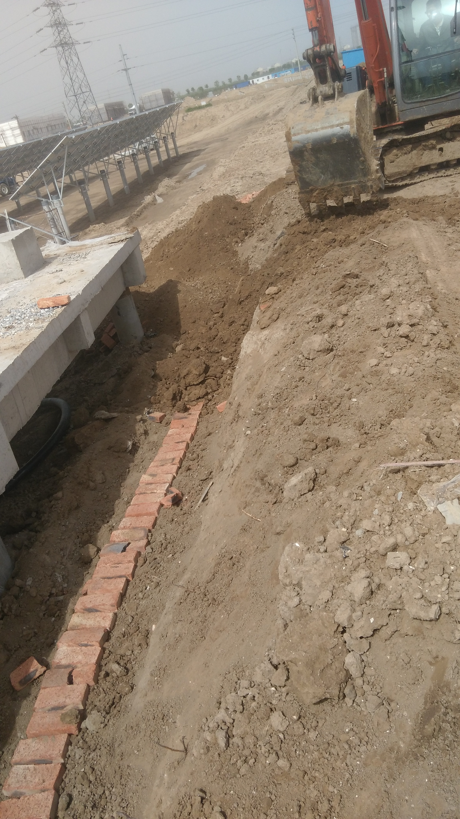

监理情况：
1、检查电缆沟内敷设的电缆数量和型号符合图纸要求。
2、施工前检查施工设备和人员资质符合规范要求。
3、铺设黄沙10公分符合规范要求。
4、满铺盖砖超过敷设电缆宽度符合规范要求。
5、电缆沟盖砖完成后用土分层夯实符合规范要求。
6、监理该段电缆沟回填整个施工过程符合规范要求。
发现问题：过河电缆一处电缆破皮
处理意见：已安排人员进行包扎处理
备 注：
施工项目部：山东电力建设第三工程公司  质 检 员：  日 期： 年 月 日 |  | 监理项目部常州正衡电力工程监理有限公司  旁站监理人员：  日 期： 年 月 日
注 本表由监理项目部填写，监理项目部存1份。

